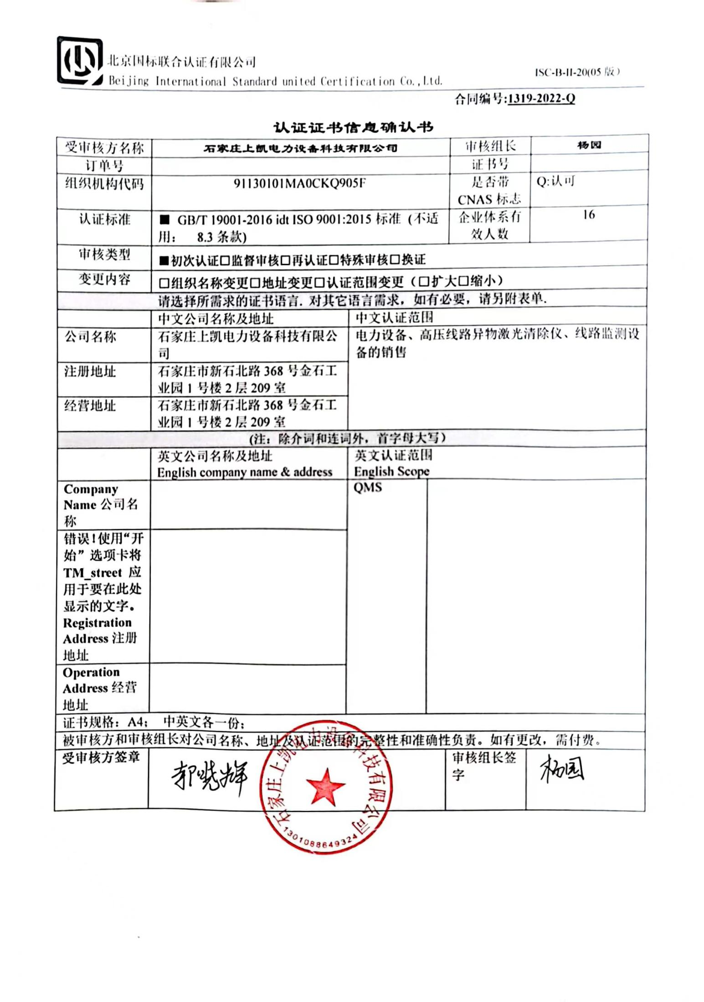

合同编号:1319-2022-Q

认证证书信息确认书
受审核方名称 | 石家庄上凯电力设备科技有限公司 |  |  | 审核组长 | 杨园
订单号 |  |  |  | 证书号
组织机构代码 | 91130101MA0CKQ905F |  |  | 是否带CNAS标志 | Q:认可
认证标准 | ■ GB/T 19001-2016 idt ISO 9001:2015标准 (不适用： 8.3条款) |  |  | 企业体系有效人数 | 16
审核类型 | ■初次认证□监督审核□再认证□特殊审核□换证
变更内容 | □组织名称变更□地址变更□认证范围变更（□扩大□缩小）
请选择所需求的证书语言. 对其它语言需求，如有必要，请另附表单.
 | 中文公司名称及地址 | 中文认证范围
公司名称 | 石家庄上凯电力设备科技有限公司 | 电力设备、高压线路异物激光清除仪、线路监测设备的销售
注册地址 | 石家庄市新石北路368号金石工业园1号楼2层209室
经营地址 | 石家庄市新石北路368号金石工业园1号楼2层209室
(注：除介词和连词外，首字母大写）
 | 英文公司名称及地址 English company name & address | 英文认证范围  English Scope
Company Name公司名称 |  | QMS
Registration Address注册地址 |  | QMS
Operation Address经营地址 |  | QMS
证书规格：A4； 中英文各一份；
被审核方和审核组长对公司名称、地址及认证范围的完整性和准确性负责。如有更改，需付费。
受审核方签章 |  |  |  | 审核组长签字

